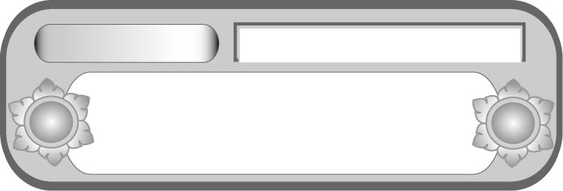
หน่วยการเรียนรู้ที่ ๑๑
เขียนชำนาญ...งานสร้างสรรค์
เรื่องที่ ๒ การเขียนสื่อสาร

แผนการจัดการเรียนรู้ที่ ๑

เรียนรู้ลักษณะของคำขวัญ

ชั้นประถมศึกษาปีที่ ๕ เวลา ๑ ชั่วโมง


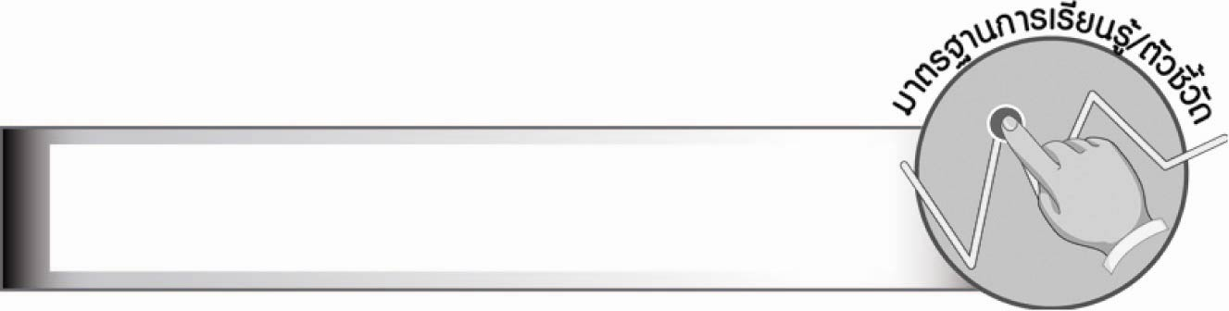
มาตรฐานการเรียนรู้/ตัวชี้วัด

มาตรฐานการเรียนรู้
มาตรฐาน ท ๒.๑ ใช้กระบวนการเขียนเขียนสื่อสาร เขียนเรียงความ ย่อความ
และเขียนเรื่องราวในรูปแบบต่าง ๆ เขียนรายงานข้อมูลสารสนเทศ และรายงานการศึกษาค้นคว้า
อย่างมีประสิทธิภาพ
ตัวชี้วัด
ท ๒.๑ ป. ๕/๒ เขียนสื่อสารโดยใช้คำได้ถูกต้อง ชัดเจน และเหมาะสม
ท ๒.๑ ป. ๕/๙ มีมารยาทในการเขียน

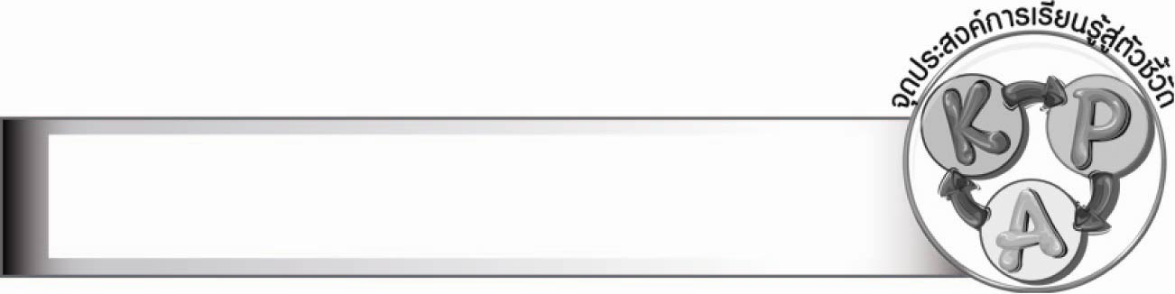
จุดประสงค์การเรียนรู้สู่ตัวชี้วัด

๑. อธิบายลักษณะของคำขวัญ (K)
๒. เรียงข้อความเป็นคำขวัญ (P)
๓. กระตือรือร้นในการทำงาน เห็นความสำคัญของการใช้ภาษาสื่อสาร (A)

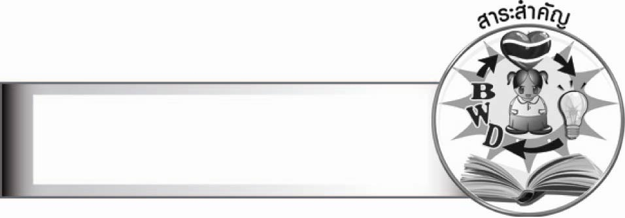
สาระสำคัญ

คำขวัญ เป็นถ้อยคำที่แต่งขึ้นเพื่อเตือนใจ มีลักษณะเป็นการเชิญชวนหรือขอร้อง มักมี
คำคล้องจองหรือสัมผัสเป็นร้อยกรองสั้น ๆ
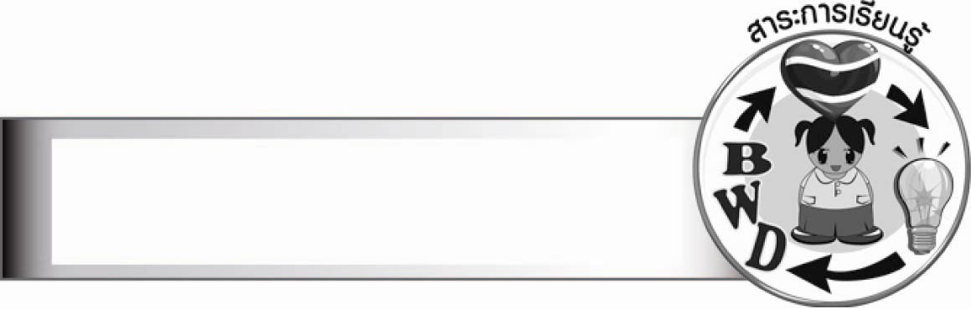
สาระการเรียนรู้

ลักษณะของคำขวัญ


สมรรถนะสำคัญของผู้เรียน

๑. ความสามารถในการสื่อสาร
- ทักษะการอ่าน
- ทักษะการเขียน
- ทักษะการฟัง การดู และการพูด
๒. ความสามารถในการคิด
- การวิเคราะห์
- การสรุปความรู้
๓. ความสามารถในการแก้ปัญหา
๔. ความสามารถในการใช้ทักษะชีวิต


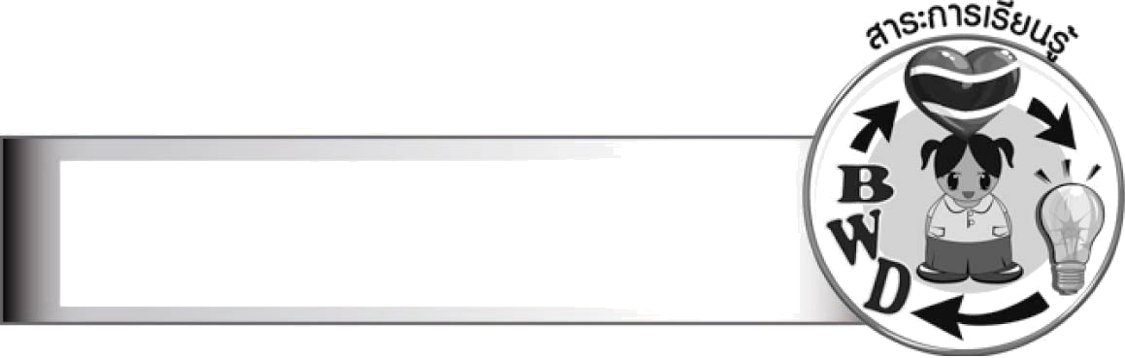
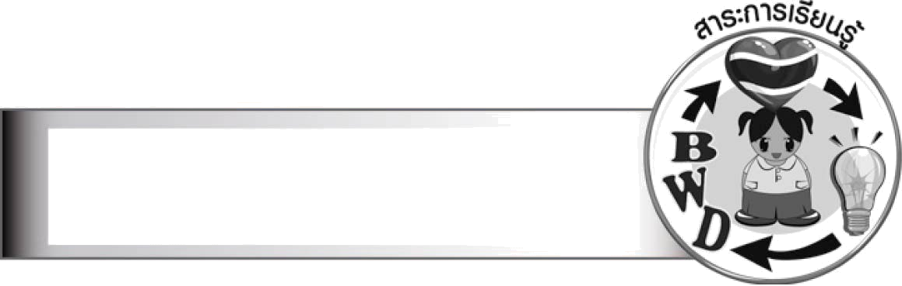
คุณลักษณะอันพึงประสงค์

ใฝ่เรียนรู้
ตัวชี้วัดที่ ๔.๑ ตั้งใจ เพียรพยายามในการเรียนและเข้าร่วมกิจกรรมการเรียนรู้
มุ่งมั่นในการทำงาน
ตัวชี้วัดที่ ๖.๑ ตั้งใจและรับผิดชอบในการปฏิบัติหน้าที่การงาน
ตัวชี้วัดที่ ๖.๒ ทำงานด้วยความเพียรพยายามและอดทน เพื่อให้งานสำเร็จตามเป้าหมาย
รักความเป็นไทย
ตัวชี้วัดที่ ๗.๒ เห็นคุณค่าและใช้ภาษาไทยในการสื่อสารได้อย่างถูกต้องเหมาะสม

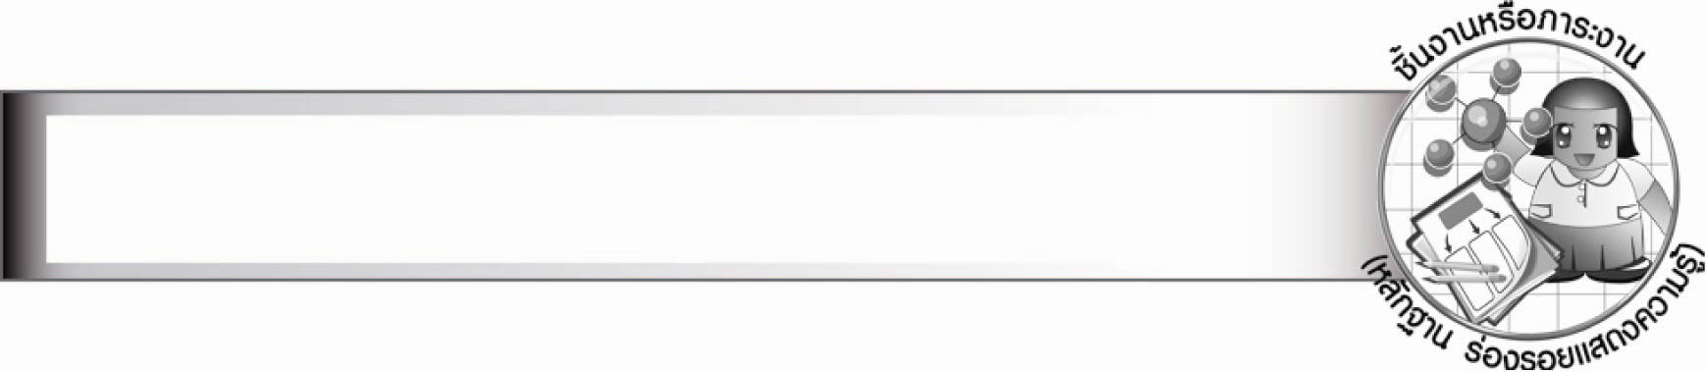
ชิ้นงานหรือภาระงาน (หลักฐาน ร่องรอยแสดงความรู้)
–

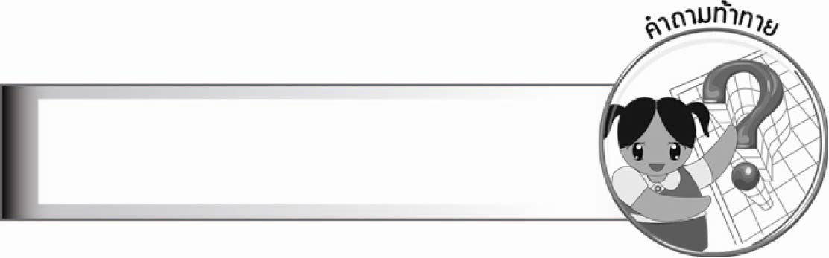
คำถามท้าทาย

คำขวัญมีลักษณะต่างจากข้อความธรรมดาอย่างไร

การจัดกิจกรรมการเรียนรู้

๑. ให้นักเรียนพิจารณาคำขวัญที่ครูติดบนกระดาน แล้วร่วมกันแสดงความคิดเห็น โดยครูใช้คำถาม ดังนี้
คำขวัญ ๑ ประหยัดไฟคนละนิด ช่วยเศรษฐกิจของบ้านเมือง
คำขวัญ ๒ เด็กดีเป็นศรีแก่ชาติ เด็กฉลาดชาติเจริญ
๏ คำขวัญคืออะไร (ถ้อยคำที่แต่งขึ้นเพื่อเตือนใจ เชิญชวนหรือขอร้องให้ผู้อ่านฟังยึดเป็นแนวทางในการปฏิบัติ)
๏ คำขวัญมีลักษณะอย่างไร (เป็นคำคล้องจอง)
๒. ให้นักเรียนศึกษาความรู้ เรื่อง คำขวัญ
๓. ให้นักเรียนแบ่งกลุ่ม กลุ่มละ ๓ - ๕ คน แต่ละกลุ่มอภิปรายลักษณะของคำขวัญ เช่น
มีคำคล้องจอง มีสัมผัส เป็นข้อความเชิญชวน ใช้ข้อความสั้น ๆ
๔. ให้นักเรียนแต่ละกลุ่มส่งตัวแทนออกมานำเสนอลักษณะของคำขวัญ
๕. ให้นักเรียนแต่ละกลุ่มส่งตัวแทนมารับแถบข้อความกลุ่มละ ๑ ชุด มี ๒ ข้อความ ดังนี้
ตัวอย่าง
มีคุณค่าอนันต์ ป่านั้นคือมณี
๖. ให้แต่ละกลุ่มช่วยกันเรียงข้อความที่ได้รับให้เป็นคำขวัญ
ป่านั้นคือมณี มีคุณค่าอนันต์
๗. ให้นักเรียนแต่ละกลุ่ม ช่วยกันบอกว่าข้อความชุดนี้มีใจความสำคัญอะไร (ตัวอย่างคำตอบ ป่ามีประโยชน์, ป่ามีคุณค่ามาก)
๘. ให้นักเรียนแต่ละกลุ่มส่งตัวแทนออกมารับแถบข้อความ ชุดที่ ๒ มี ๔ ข้อความ ดังนี้
ตัวอย่าง
ทั้งกันและแก้ ชีวิตจะสั้น อากาศเป็นพิษ ต้นไม้เท่านั้น
๙. ให้นักเรียนแต่ละกลุ่มช่วยกันเรียงข้อความที่ได้รับให้เป็นคำขวัญ
อากาศเป็นพิษ ชีวิตจะสั้น ต้นไม้เท่านั้น ทั้งกันและแก้
๑๐. ให้นักเรียนแต่ละกลุ่มช่วยกันบอกว่าข้อความชุดนี้มีใจความสำคัญอะไร (ตัวอย่างคำตอบ
ให้ปลูกต้นไม้ เพื่อทำให้อากาศดี)
๑๑. ให้นักเรียนและครูร่วมกันสรุปความรู้ ดังนี้
๏ คำขวัญ เป็นถ้อยคำที่แต่งขึ้นเพื่อเตือนใจ มีลักษณะเป็นการเชิญชวนหรือขอร้อง มักเป็น
คำคล้องจองหรือสัมผัสเป็นร้อยกรองสั้น ๆ
๑๒. ให้นักเรียนร่วมกันแสดงความคิดเห็น โดยครูใช้คำถามท้าทาย ดังนี้
๏ คำขวัญมีลักษณะต่างจากข้อความธรรมดาอย่างไร

การจัดบรรยากาศเชิงบวก

ให้นักเรียนได้ตอบคำถามแสดงความคิดเห็นอย่างอิสระ ครูให้กำลังใจนักเรียนที่ตั้งใจทำกิจกรรม เสริมแรงนักเรียนที่ทำกิจกรรมเสร็จกลุ่มแรกด้วยคำชม ปลอบใจนักเรียนที่ทำกิจกรรมเสร็จกลุ่มสุดท้าย
ให้มีความพยายามต่อไป

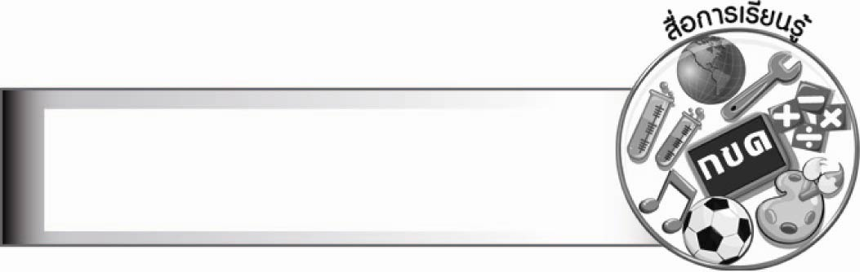
สื่อการเรียนรู้

แถบข้อความ

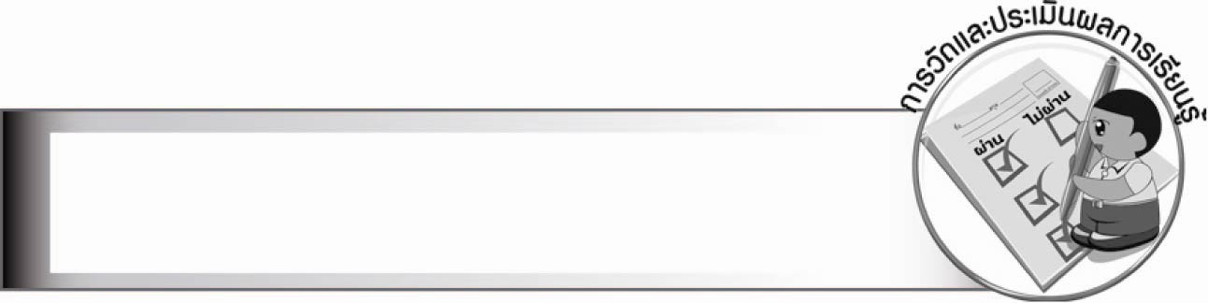
การวัดและประเมินผลการเรียนรู้

๑. วิธีการวัดและประเมินผล
๑.๑ สังเกตพฤติกรรมของนักเรียนในการเข้าร่วมกิจกรรม
๑.๒ สังเกตพฤติกรรมของนักเรียนในการเข้าร่วมกิจกรรมกลุ่ม
๒. เครื่องมือ
๒.๑ แบบสังเกตพฤติกรรมการเข้าร่วมกิจกรรม
๒.๒ แบบสังเกตพฤติกรรมการเข้าร่วมกิจกรรมกลุ่ม
๓. เกณฑ์การประเมิน
๓.๑ การประเมินพฤติกรรมการเข้าร่วมกิจกรรม
ผ่านตั้งแต่ ๒ รายการ ถือว่า ผ่าน
ผ่าน ๑ รายการ ถือว่า ไม่ผ่าน
๓.๒ การประเมินพฤติกรรมการเข้าร่วมกิจกรรมกลุ่ม
คะแนน ๙ - ๑๐ ระดับ ดีมาก
คะแนน ๗ - ๘ ระดับ ดี
คะแนน ๕ - ๖ ระดับ พอใช้
คะแนน ๐ - ๔ ระดับ ควรปรับปรุง

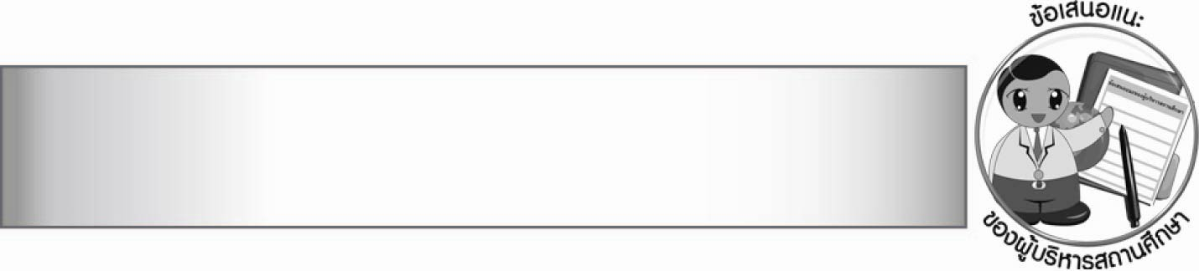
ข้อเสนอแนะของผู้บริหารสถานศึกษา

________________________________________________________________________________
________________________________________________________________________________
________________________________________________________________________________
________________________________________________________________________________
________________________________________________________________________________
________________________________________________________________________________
________________________________________________________________________________
________________________________________________________________________________
________________________________________________________________________________
________________________________________________________________________________
________________________________________________________________________________
________________________________________________________________________________
________________________________________________________________________________
________________________________________________________________________________
________________________________________________________________________________
________________________________________________________________________________
________________________________________________________________________________
________________________________________________________________________________
________________________________________________________________________________
________________________________________________________________________________
________________________________________________________________________________
________________________________________________________________________________
________________________________________________________________________________
________________________________________________________________________________
________________________________________________________________________________

ลงชื่อ________________________ (ผู้บริหารสถานศึกษา)
(_______________________)
_______/________/_______


บันทึกหลังการสอน

ผลการจัดการเรียนการสอน

_______________________________________________________________________________
_______________________________________________________________________________
_______________________________________________________________________________
_______________________________________________________________________________
_______________________________________________________________________________
_______________________________________________________________________________

ปัญหา/อุปสรรค

_______________________________________________________________________________
_______________________________________________________________________________
_______________________________________________________________________________
_______________________________________________________________________________
_______________________________________________________________________________
_______________________________________________________________________________

แนวทางแก้ไข

_______________________________________________________________________________
_______________________________________________________________________________
_______________________________________________________________________________
_______________________________________________________________________________
_______________________________________________________________________________
_______________________________________________________________________________

ลงชื่อ________________________ (ผู้บันทึก)
(________________________)
________/_______/_______

